Сценарий праздника 8 марта для воспитанников
старшего дошкольного возраста «Путешествие по
любимым телепередачам»
(с использованием ЭОР)

Задачи по областям:
Область «Художественно- эстетическое развитие»:
- формировать у детей навыки исполнения песен, танцев;
- формировать навыки выразительного пения(брать дыхание перед началом исполнения и удерживать его до конца фразы, чётко проговаривать слова- «синички», «ручейки», «разговор», «будильник», округлять гласные);
- развивать способность чувствовать характер музыки, передавая в танце эмоционально-образное содержание;
- совершенствовать навыки основных танцевальных движений (кружения, приседания, выставление ноги на носок, на пятку по одному и в парах, действия с предметами- лентами, цветами, балалайками);
- способствовать развитию самостоятельной передачи в движениях музыкальных образов, отражающих содержание песни (стирают бельё, выжимают, развешивают, прикрепляют прищепки и т.д.);
- развивать творчество и фантазию(украшают торт-макет).
«Познавательное развитие»:
- расширять знания детей о праздновании 8 марта, развивать интерес к домашним обязанностям и желание помогать старшим(бабушке, маме);
- совершенствовать понимание терминов («телепередачи», «борщ», «искусно»).
«Социально- коммуникативное развитие»:
- формировать интерес коллективного исполнения музыкальных произведений;
- способствовать желанию выступать перед зрителями;
- совершенствовать понимание терминов («телепередача», «борщ», «искусно»).
«Речевое развитие»:
- формировать у детей звуковую культуру речи;
- пополнять и активизировать речевой словарь («главпочтампт», «калоши», «ночник», «корица», «чечевица», «домочадцы»);
- развивать умение внятно и отчётливо произносить слова словосочетания с естественными интонациями;
- совершенствовать диалогическую и монологическую формы речи.
«Физическое развитие»:
- формировать гибкость и правильную осанку.
Материал и оборудование: Мультимедийный проектор, экран,
презентация «Любимые телепередачи»,
музыкальный центр, фортепиано, торт-
макет, ленты, цветы.
Предварительная подготовка: Изготовление наглядного материала
(презентация «Любимые телепередачи),
подбор фонотеки, разучивание с детьми
стихов, песен, танцевальных движений.

Ход:
(СЛАЙД 1)- на экране открытка «8 Марта»
(Звучит музыка, входят дети с цветами в руках, останавливаются
полукругом)
Ведущий
(воспитатель): Дорогие, милые женщины- мамы и бабушки! Поздравляем
вас с первым весенним праздником- днём 8 марта! Желаем
вам быть счастливыми, красивыми, любимыми! Мы очень
готовились к сегодняшнему событию, чтобы порадовать
вас своим творчеством и подарить тепло наших любящих
сердец.
Сегодня праздник самый лучший,
Сегодня праздник наших мам!
Ушли подальше злые тучи,
И солнце улыбнулось нам.
Вас поздравляем ласково,
Шлём солнечный привет,
И всем вам, наши мамочки,
Желаем долгих лет!
Ребёнок 1: Чей сегодня день рожденья,
Для кого пекут пирог,
Для кого расцвёл весенний
Первый мартовский цветок?
Ребёнок 2: Для кого? Для кого?
Догадайтесь сами!
Все дети: И пирог, и цветок
Мы подарим маме!
Ребёнок 3: Чей портрет в красивой рамке
Папа ставит на буфет,
Для кого лежат подарки,
С алой лентою букет?
Ребёнок 4: Для кого? Для кого?
Догадайтесь сами!
Все дети: Все подарки и цветы мы подарим маме!
Ребёнок 5: В мае день рожденье мамы,
А у нас сегодня март.
Для кого же телеграммы
Доставляет главпочтампт?
Для кого? Для кого?
Догадайтесь сами!
Все дети: В этот день, весенний день-
Славный праздник мамы!
Дети исполняют песню «Сегодня мамин праздник», муз. А.
Филиппенко, сл. Т. Волгиной
Ребёнок 6: Солнце весной улыбается вам, дорогие мамы.
Наш концерт посвящается вам, дорогие мамы!
Птицы звонкую песню только для вас сложили!
Мы желаем всем вам, чтоб вы радостно жили!
Дети исполняют песню «Маму я люблю», муз. А. Филиппенко
Ребёнок 7: Я с бабушкой своею
Дружу давным- давно.
Она во всех затеях
Со мною заодно.
Я с ней не знаю скуки,
И всё мне любо в ней.
Но бабушкины руки
Люблю всего сильней.
Ах, сколько эти руки
Чудесного творят!
Ласкают, вяжут, лечат,
Всё что-то мастерят
Настанет вечер- тени
Сплетают на стене
И сказки-сновиденья
Рассказывают мне.
Ко сну ночник засветят-
И тут замолкнут вдруг.
Умней их нет на свете
И нет добрее рук.
Дети исполняют танец «Золотое сердце», муз. Д. Мигдал, Е.
Скрипкин сл. Д. Мигдал
(садятся на стулья)
Ведущ.: Ребята, вы знаете, что в праздничные дни по телевизору
обычно идут весёлые развлекательные передачи. Давайте
включим наш телевизор и посмотрим любимые программы. (СЛАЙД 2)- на экране заставка «Прогноз погоды» 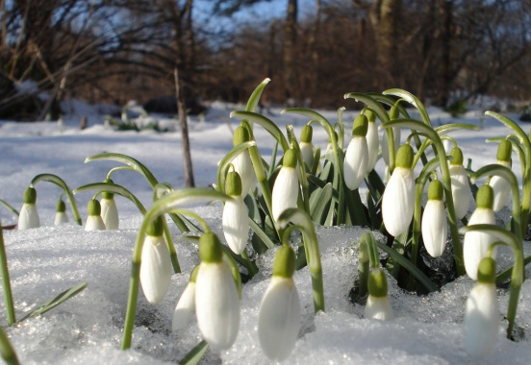
Ребёнок: Как хорошо, что пришла к нам весна.
Солнышко светит теперь допоздна
Дождик прольётся, тёплый, хороший,
Только наденешь и снимешь калоши.
Сразу набухли у всех на виду
Почки зелёные в нашем саду.
Скоро из почек, клейких, зелёных,
Вылезут светлые листья на клёнах.
Ведущ.: Лучшее время года природы весенней расцвета- дарит
«Прогноз погоды» всем женщинам нашей планеты.
Дети исполняют танец «Весёлая капель», муз. и сл. Т. Морозовой
(СЛАЙД 3)- на экране заставка «Пока все дома»
Ведущ.: В эфире семейно-развлекательная программа «Пока все дома»!
(за накрытым столом сидит семья-мама, папа, сын, дочка)
Мама: Семья вся дома- как же хорошо!
Читаем, если шутим- всем смешно
Папа: Конструктор собираем и кроссворд решаем.
Готовим, убираем, отдыхаем и мечтаем.
Сын: Вот здорово! Дома все пока
Дочка: А завтра снова разбежимся, кто куда.
Корреспондент: Попросим интервью нам дать,
Что можете вы о своей семье сказать?
***********
Сын: Мама делала пирог
Я немного ей помог:
В тесто положил корицы,
Всыпал баночку горчицы,
Всыпал ложку чечевицы,
В общем сделал всё что мог
Приходите на пирог!
*************
Папа: Где же яблоко, Андрюша?
Сын: Яблоко давно я скушал
Папа: Ты не мыл его похоже?
Сын: Я с него очистил кожу
Папа: Молодец ты стал какой!
Сын: Я давно уже такой
Папа: А куда очистки дел?
Сын: Ах, очистки? Тоже съел.

***************
Папа: Рано утром на работу
Мама собиралась
И нотация для дочки
Вот как начиналась
Мама: Оля, доченька. Ты встала?
Молодец, а я не знала.
Так пойди теперь умойся,
Почисть зубки причешись,
После завтрака садись.
Бутерброды на столе,
Чай с омлетом на плите,
Яблоко возьми в буфете.
Жуй спокойно, не спеша.
Котик, всё ты поняла?
Дочка: Да, да! Я же не глупа!
Ну, мамуленька, пока,
Мне уж завтракать пора!
Мама: Подожди, ещё не всё.
Что ж забыла я ещё?
Да смотри же не шали!
Лучше в кухне подмети,
Да пыль с мебели сотри
Азбуку как почитаешь,
Можешь в куклы поиграть.
Ну а после ложись спать.
Повтори, всё поняла?
Дочка: Ну, конечно, мама, да!
Будет умничкой дочурка,
Беспокойства тебе нет:
Съем и завтрак и обед,
Я послушное дитя,
Знаешь, мамочка, сама.
Всё счастливо и пока!
(Мама уходит)
Папа: Только мама за порог,
Дочь забыла про зарок.
К зеркалу вмиг подбежала,
И косметику достала,
Шляпу мамину надела-
Тотчас дочка повзрослела.
(Дочка звонит по телефону): Катя, Маша, приходите,
Свету с Дашей позовите
Скучно дома мне одной
Можно взять друзей с собой.
(СЛАЙД 4)- на экране заставка «Большая стирка»
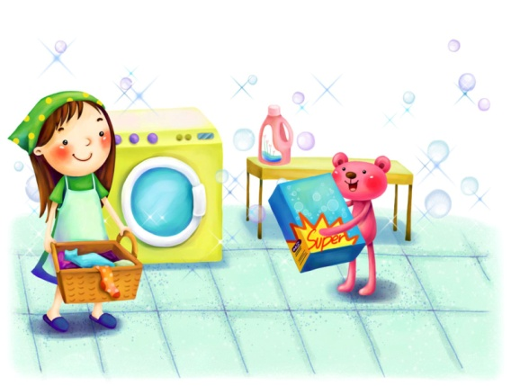
Дети исполняют танцевальную игру «Стирка» (под весёлую музыку дети выполняют разные движения- стирают бельё, выжимают, развешивают, прикрепляют прищепки)
Девочка 1: Бабушка Танюше
Куклу подарила:
Глазки голубые
И румянец милый.
Светлая головка,
Маленькие ножки,
Платье кружевное,
Красные сапожки…
Жил с малюткой в дружбе
Котик полосатый,
Он кроватку ей качал
Лапочкой мохнатой…

Девочка 2: Кукол в платья наряжали,
Кукол в гости приглашали,
Сладким чаем их поили
И коврижками кормили.
Ничего они не ели,
Ничего они не пили…
И зачем такие куклы
Только в гости приходили?
Дети танцуют парный танец «Барби и Кены», песня «Barbie Girl» из репертуара группы «Аqua»
Ведущ.: На этой передаче всегда сытно и вкусно,
Все участники её готовят просто искусно!
Догадались что за передача или никак?
Отвечайте дружно- мы на передаче…
Дети: «Смак»
(СЛАЙД 5)- на экране заставка «Смак»
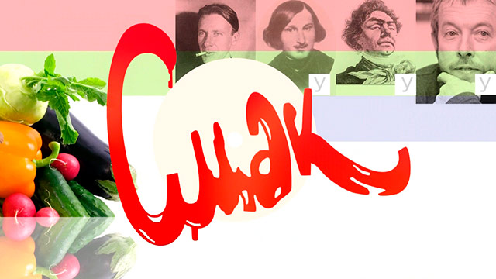
(Появляются Ириска и Карамелька)
Ириска: Мы ведущие программы «Смак»- Ириска
Карамелька: И Карамелька
Ириска: Приглашаем всех на праздничное кулинарном шоу!
Сегодня мы будем готовить сразу два блюда: «борщ» и
«компот». Для этого мы пригласим к столу двух
помощников (вызывают двоих детей).
(Лене)- дадим задание сварить компот
а(Женя)-будет варить щи.
Карамелька: Только нашим участникам необходимо правильно выбрать
нужные продукты
Дети играют в игру «Рассортируй овощи и фрукты» (на поднос выкладываются овощи и фрукты, в кастрюлю с названием «борщ» участник кладёт овощи, а второй участник кладёт фрукты в кастрюлю с названием «компот»)
Карамелька: Ну что ж, посмотрим что получилось.
Ириска: Да, выглядит очень аппетитно. Давай спросим наших поваров как
называются их кулинарные шедевры.
(спрашивают у детей названия)
Карамелька: Итак, (оригинальный борщ-«мимоза») от шеф повара (Жени)
Ириска: (компот «изюминка») от шеф повара (Лены)
Карамелька: Настало насладиться ароматом наших блюд и приступить к
украшению праздничного десерта.
Ириска: Карамелька, а что мы будем с тобой украшать?
Карамелька: Украшать будут гости нашей передачи- вот этот вкусный
торт.
Ириска: А как?
Карамелька: Пусть они проявят фантазию. А мы с тобой посмотрим что
из этого получится.
Дети играют в игру «Укрась торт»(дети украшают торт-макет фруктами)
Ириска: Мне кажется, что получилось прекрасно!
Ириска: Торт «цветочная фантазия» от наших кулинаров!
(Ириска и Карамелька уходят)
Ребёнок: Готовьте с любовью, гостей созывайте
И домочадцев своих угощайте
Будут хвалить вас за обедом-
В «Смак» приходите вновь за советом.
(СЛАЙД 6)- на экране заставка «Танцы со звёздами»
Дети танцуют танец «Калинка», песня из репертуара М. Девятовой
(СЛАЙД 7)- на экране заставка «В гостях у сказки»
Ведущ.: Приглашаем к экрану детей и взрослых посмотреть любимую
передачу «В гостях у сказки»
Ведущ.: Ребята, кажется кто-то к нам летит! Догадайтесь, кто это
может быть…
Всех малышей желанный друг-
Ему так рады все вокруг,
Любитель крыш и приведений,
А также розыгрышей и печений,
Конфет, клубничного варенья
И неожиданного появленья.
Дети: Карлсон!
(появляется Карлсон с букетом цветов)
Карлсон: Привет, друзья! А это я!
Узнали верно вы меня?
Как раз тут мимо пролетал
И вас в окошко увидал.
Смотрю я- полон зал гостей,
Так много собралось детей!
Я- Карлсон! Меня вы, конечно узнали,
По настроению вижу- не ждали…
Дети: Ждали!
Карлсон: Я самый весёлый на свете,
Поэтому нравлюсь и взрослым и детям.
Я самый красивый, воспитанный.
Умный и в меру упитанный.
Спешил, друзья на праздник к вам,
Чтобы поздравить девочек, бабушек,
Домомучительниц и мам!
Ещё меня запах вкусный привлёк.
Наверно, на кухне печётся пирог…
Карлсон: Обойду-ка я вокруг-
Ты мой друг и я твой друг.
Наверное, с поведеньем у вас неполадки,
Живётся вам здесь видно вовсе не сладко?
Вон сколько зорко следит домомучительниц,
Детских сердец управительниц.
Вам в одиночку справиться с ними невмочь,
Придётся малышам помочь
Избавиться от воспитательниц,
За шалунишками наблюдательниц.
Малыш: Что ты, Карлсон, не спеши,
Нам воспитатели нужны.
В саду они как мамы нам,
И с ними всё мы делим попалам.
Они о нас заботятся,
К наукам приобщают,
А если нам захочется,
То нам и почитают.
(Карлсон отдаёт букет воспитателю)
Карлсон: Букет прекрасных мартовских цветов
От всей души я подарить готов!
Ведущ.: Спасибо тебе, Карлсон. Мы с ребятами приготовили для тебя и
наших мам сюрприз…
Дети танцуют танец «Ягоды», муз. и сл. Н. Гном
Ведущ.: Вот эти спелые ягодки мы подарим сегодня нашим мамам, ну а
тебе, Карлсон- баночку вкусного клубничного варенья.
Карлсон: Большое спасибо, варенье я очень люблю! Вот сейчас смажу
вареньем свой моторчик и отправлюсь домой на крышу. Но
сначала я вам тоже кое-что подарю (Карлсон достаёт большую
конфету, ведущая открывает- там сюрприз для детей
Ведущ.: Праздничные передачи транслировать кончаем,
Телевизор перегрелся, его мы выключаем.
(Карлсон улетает)
Ведущ.: На прощание, дети хочу вам сказать:
Посмотрите на мамины лица-
Они не прекращают сиять!
Значит, праздник удался на «5»!
А бабушкам и мамам разрешите на прощанье
Здоровья и долголетия пожелать!

